KRÁTKÉ CHARAKTERISTIKY NAVRŽENÝCH KANDIDÁTŮ PRO VOLBY DO AKADEMICKÉHO SENÁTU ČZU

Bc. Zuzana Holubová

Rok narození: 1992

E-mail: zuziholub@gmail.com

Stručná charakteristika kandidátky:

Zuzana Holubová je studentkou 1. ročníku magisterského oboru Wildlife Management in Tropics and Subtropics. Po absolvování bakalářského studia na FTZ se rozhodla strávit rok na univerzitě Montpellier SupAgro ve Francii, zaměřené mimo jiné na zemědělství a rozvoj zemí globálního Jihu. Od roku 2014 je aktivní členkou studentské organizace BeFair na ČZU, kde se podílí či přímo iniciuje realizaci mnoha akcí na univerzitě, zaměřených jednak na globální problémy, tak i na poznávání cizích zemí a kultur. Zuzana také působí ve spolku Derbianus Conservation jako překladatelka sociálních sítí a pomocná síla na akcích organizovaných na podporu záchrany antilopy Derbyho. Svým členstvím v Akademickém senátu ČZU by ráda reprezentovala a hájila zájmy studentů.

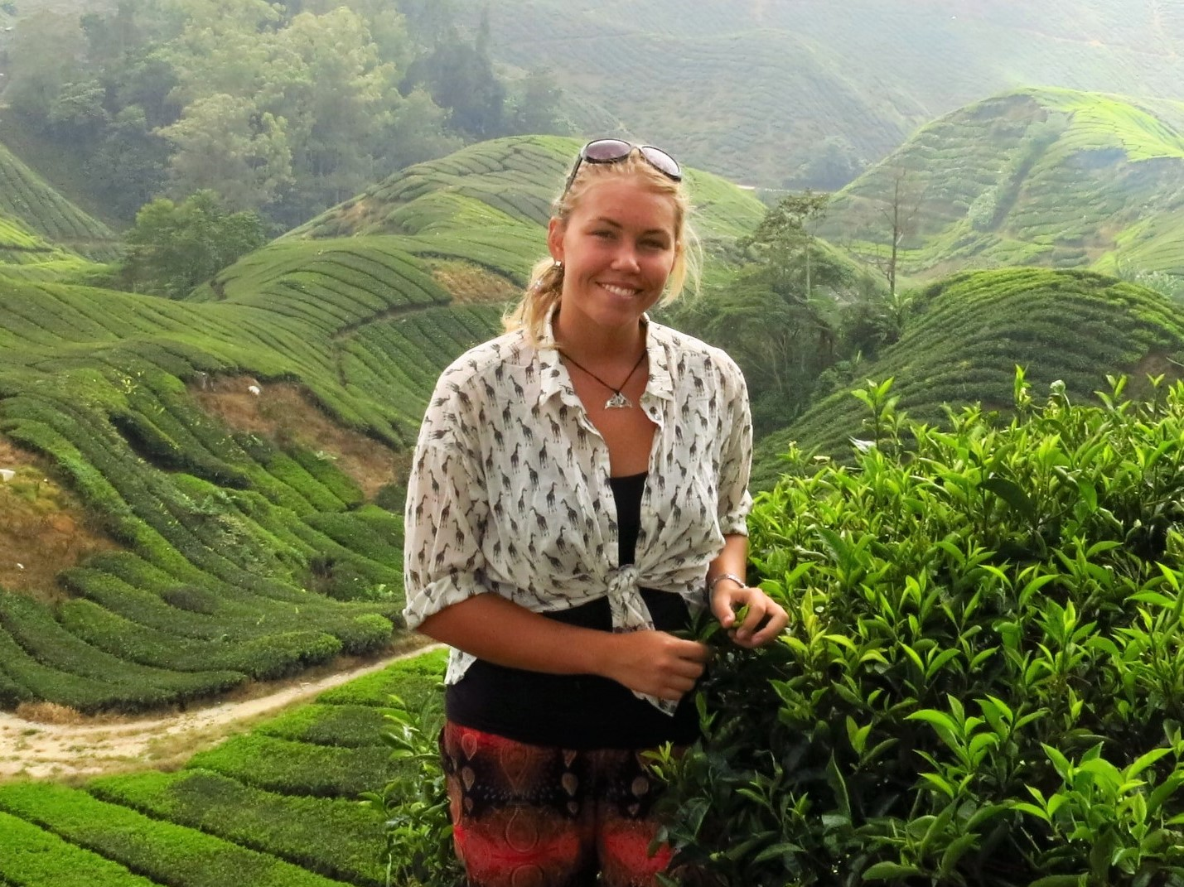

Karolína Kuželová

Rok narození: 1995
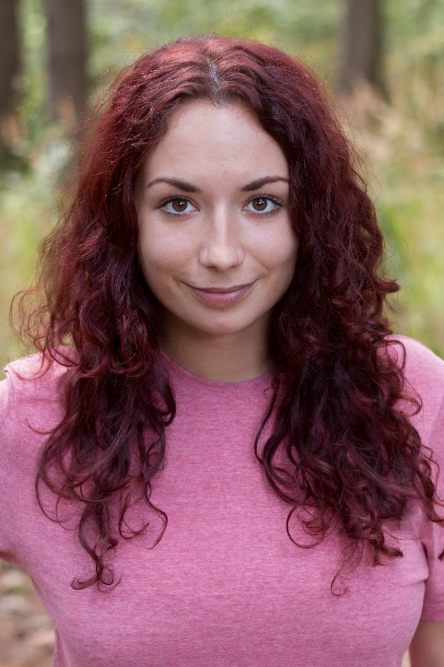
Email: Kuzelova.carol@gmail.com

Stručná charakteristika kandidátky:
Karolína Kuželová je v současnosti studentkou třetího ročníku bakalářského studia na oboru Zemědělství tropů a subtropů. Právě začíná pracovat na své bakalářské práci pod vedením Ing. Tamary Fedorové na téma Výživa a chov pštrosa dvouprstého v tropických oblastech. Jejím cílem je dokončení doktorandského studia a věnování se svému oboru, a to hlavně v oblasti ochrany a pomoci ohrožených druhů v tropických oblastech. Od roku 2016 pracuje jako ošetřovatelka v krokodýlí ZOO kde se aktivně snaží pomáhat především krokodýlům kubánským, kteří patří k jedním z nejohroženějších druhů vůbec. Od roku 2014 je také členkou studentské organizace ČZU:Go! kde se zaměřuje na projektový management. Je aktivní studentkou a je v jejím zájmu zastupovat studenty pro lepší studijní podmínky na škole.
Ing. Marie Netopilová

Rok narození: 1991

E-mail: netopilova@ftz.czu.cz

Stručná charakteristika kandidátky:

Ing. Marie Netopilová je v současnosti studentkou 1. ročníku doktorského studijního programu Tropical Agrobiology and Bioresource Management na FTZ ČZU v Praze, kde již v minulosti absolvovala magisterský a bakalářský stupeň vzdělání. Momentálně je součástí týmu Laboratoře etnobotaniky a etnofarmakologie, kde pod vedením prof. Ladislava Kokošky testuje synergický efekt těkavých látek v kapalné a plynné fázi. Na Katedře tropických plodin a agrolesnictví se podílí na výuce předmětů Special Crops a Economic Botany. Na Studijním oddělení FTZ, kde od loňského roku pracuje, pomáhá řešit problémy studentů doktorských studijních programů. Ve volném čase ráda cestuje, poznává nová místa, přírodu, lidi, tradice i kuchyně.

